1、int转string：to_string函数，string转int：stoi函数，char * 转int：atoi函数

2、 32位有符号int最大最小值：INT_MAX（2147483647），INT_MIN（-2147483648）

3、判断一个整数有多少位，使用log10(int)+1

4、获取字符串的第一个单词：istringstream is(str); string s; is>> s

5、负数不能进行左移操作

6、判断一个数的奇偶性：x & 1 == 0是判断x是不是偶数

7、实现幂运算2^n：1 << n

7、向上取整ceil()，向下取整floor()，都包含在cmath头文件里

8、三目运算符的运算顺序是从右至左。

9、字符大小写转换

转换为大写：ch & 0xDF

转换为小写：ch | 0x20

或者使用cctype字符库

**头文件<cctype>**

|  |  |
| --- | --- |
| 函数名称 | 返回值 |
| isalnum() | 如果是字母或者数字，返回true |
| isalpha() | 如果是字母，返回true |
| iscntrl() | 如果是控制字符，返回true |
| isdigit() | 如果是数字（0~9），返回true |
| isgraph() | 如果是除空格以外的打印字符，返回true |
| islower() | 如果是小写字母，返回true |
| isprint() | 如果是打印字符（包括空格），返回true |
| ispunct() | 如果是标点符号，返回true |
| isspace() | 如果是标准空白字符，返回true |
| isupper() | 如果是大写字母，返回true |
| isxdigit() | 如果是16进制数字，即0~9、a~f、A~F，返回true |
| tolower() | 如果是大写字母，则返回其小写，否则返回自身 |
| toupper() | 如果是小写字母，则返回其大写，否则返回自身 |

控制字符：ASCII码第0～31号及第127号(共33个)

打印字符：ASCII码第32～126号（共95个），包括常用的字母、数字、标点符号等

标点符号：空格（‘ ’）、换页（‘\f’）、换行（‘\n’）、回车（‘\r’）、水平制表符（‘\t’）、垂直制表符（‘\v’）六个

10、排序

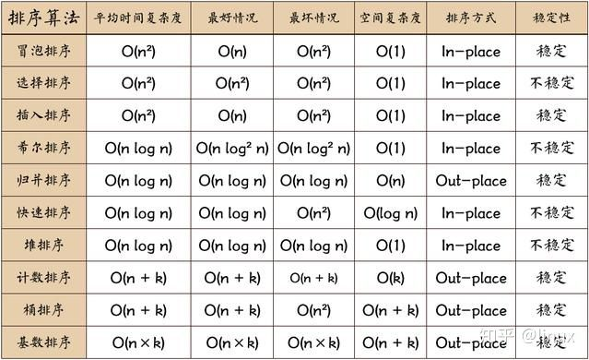

11、查找

1. 顺序查找 O(n)
2. 二分查找 O(logn) ：适用于表长较大，关键字分布不均匀的查找表



1. 插值查找 O(logn) ：适用于表长较大，关键字分布均匀的查找表



12、set相关算法

**set_union：求并集**

比如求两个string A和B的并集，并输出

ostream_iterator<string, char> out(cout, “ ”);

set_union(A.begin(), A.end(), B.begin(), B.end(), out);

如果要将结果放在集合C里

set_union(A.begin(), A.end(), B.begin(), B.end(),

insert_iterator<set<string> >(C, C.begin()));

set_difference和set_intersection分别查找差集和交集，接口与set_union一样

13、priority_queue默认是大根堆，可以通过将元素取负实现小根堆，或者使用STL自带的priority_queue<int, vector<int>, greater<int> >q